**Evaluación Solemne 2**

|  |  |  |  |  |  |  |  |  |  |  |  |  |  |  |  |  |
| --- | --- | --- | --- | --- | --- | --- | --- | --- | --- | --- | --- | --- | --- | --- | --- | --- |
| **ASIGNATURA** | Diseño y programación de base de datos | | | | | | | | **CARRERA** | | | INGENIERÍA EN INFORMÁTICA (D/V)  ANALISTA PROGRAMADOR (D/V) | | | | |
| **NOMBRE ALUMNO** | | | Cristian Matus Mallorga | | | | | | | | | | | **CÓDIGO** | | IEI-052 |
| **SEDE** | SANTIAGO CENTRO | | | | | **DOCENTE** | | RODRIGO CABELLO SILVA | | | | | | | | |
| **DURACIÓN** | 120 minutos | | | **FECHA** | | |  | | | | **PONDERACION** | | | | 100% | |
| **PUNTAJE PRUEBA** | | 100 puntos | | | **PUNTAJE OBTENIDO** | | | | |  | | | **NOTA** | |  | |

|  |
| --- |
| **INSTRUCCIONES GENERALES:**   1. La nota 4.0 se obtiene logrando un 60% del puntaje total. 2. Cualquier respuesta no contestada, será tomada como inválida. 3. Está prohibido el préstamo (o solicitud) de materiales durante la evaluación. 4. Se prohíbe el uso de celulares, mp3, mp4, iphone, ipod o similares durante la evaluación. (Según corresponda indicar: Se prohíbe el uso de calculadoras). |

|  |
| --- |
| **Unidad de Aprendizaje**  1.0.- PROGRAMACIÓN EN SQL.  Utilizar el lenguaje SQL en la manipulación de los datos de un RDBMS. |

|  |
| --- |
| **Criterios de evaluación**  Utiliza lenguaje SQL para la creación de objetos en la base de datos, según requerimientos.  Utiliza llaves para la clasificar columnas de acuerdo con los requerimientos. |

De acuerdo con el siguiente modelo entidad relación generar lo siguiente:

1-. Transformar el modelo entidad relación a modelo relacional **(20 pts.)**

2-. Normalizar y justificar la normalización del modelo relacional. **(50 pts.)**

3-. Generar programación SQL utilizando transacciones DDL, para pasar el modelo lógico al servidor de base de datos **(30 pts.)**

Respuestas

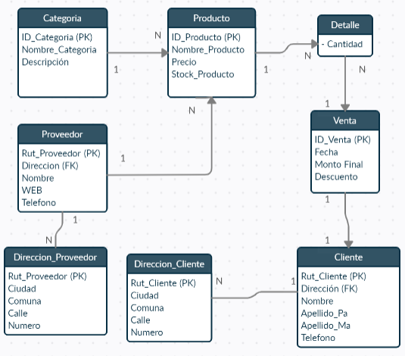

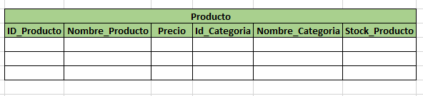

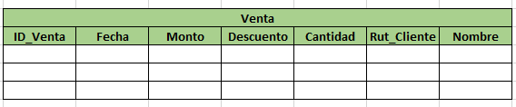

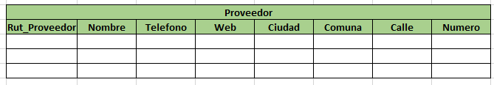

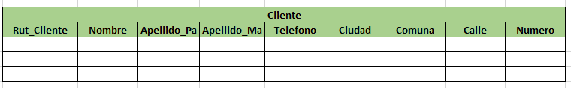

La normalización de la tabla “Producto” el ID de producto es el que reúne la información del producto como a la categoría a la cual pertenece. Sin este dato no sabremos a que categoría pertenece el dicho producto como al precio y su stock. En la tabla “Ventas” junté la venta del producto en conjunto con la cantidad, para detallar el Id de venta, en conjunto con la fecha, el monto, el descuento en caso de tener, la cantidad, y los datos del cliente al cual se ha realizado la venta. En la Tabla “Proveedor” realicé la normalización con su respectiva información de dirección, en donde se detallan los datos del proveedor tanto como el Rut, nombre, teléfono y la dirección respectiva. En la tabla “Cliente” reuní su información como la dirección siendo dependientes del Rut del cliente el cual es el PK que me permite identificar toda la demás información.

*/*CREATE TABLE CATEGORIA(*

*ID_CATEGORIA INT PRIMARY KEY AUTO_INCREMENT,*

*NOMBRE_CATEGORIA VARCHAR (20) NOT NULL,*

*DESCRIPCION VARCHAR (50)*

*);*/*

*/*CREATE TABLE PRODUCTO(*

*ID_PRODUCTO INT PRIMARY KEY AUTO_INCREMENT,*

*NOMBRE_PRODUCTO VARCHAR (20) NOT NULL,*

*PRECIO INT NOT NULL,*

*STOCK_PRODUCTO INT NOT NULL*

*);*/*

*/*CREATE TABLE VENTA(*

*ID_VENTA INT PRIMARY KEY AUTO_INCREMENT,*

*FECHA VARCHAR (20) NOT NULL,*

*MONTO INT NOT NULL,*

*DESCUENTO INT NOT NULL*

*);*/*

*/*CREATE TABLE CLIENTE(*

*RUT_CLIENTE INT PRIMARY KEY AUTO_INCREMENT,*

*DIRECCION_CLIENTE VARCHAR (20),*

*NOMBRE_CLIEN VARCHAR (20) NOT NULL,*

*APELLIDO_P VARCHAR (20) NOT NULL,*

*APELLIDO_M VARCHAR (20) NOT NULL,*

*TELEFONO VARCHAR (10) NOT NULL*

*);*/*

*/*CREATE TABLE DIRECCON_CLIENTE(*

*RUT_CLIENTE INT PRIMARY KEY AUTO_INCREMENT,*

*CIUDAD VARCHAR (20) NOT NULL,*

*COMUNA VARCHAR (20) NOT NULL,*

*CALLE VARCHAR (20) NOT NULL,*

*NUMERO INT NOT NULL*

*);*/*

*/*CREATE TABLE PROVEEDOR(*

*RUT_PROVEEDOR INT PRIMARY KEY AUTO_INCREMENT,*

*DIRECCION_PROVEEDOR VARCHAR (20) NOT NULL,*

*NOMBRE VARCHAR (20) NOT NULL,*

*WEB VARCHAR (20) NOT NULL,*

*TELEFONO VARCHAR (20) NOT NULL*

*);*/*

*/*CREATE TABLE DIRECCON_PROVEEDOR(*

*RUT_PROVEEDOR INT PRIMARY KEY AUTO_INCREMENT,*

*CIUDAD VARCHAR (20) NOT NULL,*

*COMUNA VARCHAR (20) NOT NULL,*

*CALLE VARCHAR (20) NOT NULL,*

*NUMERO INT NOT NULL*

*);*/*

*/*INSERT INTO CATEGORIA(NOMBRE_CATEGORIA,DESCRIPCION)*

*VALUES ('ZAPATOS','Zapatos de cuero');*/*

*/*INSERT INTO CATEGORIA(NOMBRE_CATEGORIA,DESCRIPCION)*

*VALUES ('DEPORTES','Ropa deportiva');*

*INSERT INTO CATEGORIA(NOMBRE_CATEGORIA,DESCRIPCION)*

*VALUES ('MUEBLES','Muebles de todo tipo');*/*

*/*INSERT INTO PRODUCTO(NOMBRE_PRODUCTO,PRECIO,STOCK_PRODUCTO)*

*VALUES ('ZAPATOS DE FUTBOL',20000,10);*/*

*/*INSERT INTO PRODUCTO(NOMBRE_PRODUCTO,PRECIO,STOCK_PRODUCTO)*

*VALUES ('ZAPATOS DE FUTBOL',20000,10);*/*

*/*INSERT INTO VENTA(FECHA,MONTO,DESCUENTO)*

*VALUES ('10-11-2020',50000,10000);*/*

*/*INSERT INTO CLIENTE(DIRECCION_CLIENTE,NOMBRE_CLIEN,APELLIDO_P,APELLIDO_M,TELEFONO)*

*VALUES ('RODRIGO DE ARAYA','CRISTIAN','MATUS','MALLORGA','996501277');*/*

*/*INSERT INTO PROVEEDOR(DIRECCION_PROVEEDOR,NOMBRE,WEB,TELEFONO)*

*VALUES ('SANTA JULIA 3729','SOCCER','WWW.SOCCER.CL','22222322');*/*

*/*SELECT * FROM CATEGORIA;*/*

*/*SELECT * FROM PRODUCTO;*/*

*/*SELECT * FROM VENTA;*/*

*/*SELECT * FROM CLIENTE;*/*

*/*SELECT * FROM PROVEEDOR;*/*